Ihr Ansprechpartner:
Barbara Weber
Barbara.Weber@profibus.com
+49 721 9658-549

P R E S S E M I T T E I L U N G

PROFIsafe und IO-Link überschreiten die 10 Millionen Grenze

Hannover, 01. April 2019: PROFIBUS & PROFINET International (PI) hat die jährliche notariell durchgeführte Erfassung der installierten Basis von Geräten mit Schnittstellen der Kommunikationstechnologien von PI abgeschlossen. Wie in den früheren Jahren zeigen die Zahlen des Jahres 2018 eine sehr erfreuliche Entwicklung.

Bei PROFINET wurden 2018 rund 5,1 Millionen Geräte in den Markt gebracht. Der Rekordwert des Vorjahres von 4,5 Millionen konnte somit um weitere 0,6 Millionen gesteigert werden. Damit haben mit Ende 2018 in Summe 26 Millionen PROFINET-Geräte die Produktion automatisiert. Die Jahreszahl von PROFIBUS ist mit den 2,4 Millionen installierten Geräten gegenüber dem Vorjahr sogar leicht gestiegen. Die Gesamtzahl hat mit nunmehr nahezu 61 Millionen einen weiteren Grenzwert überschritten. Die Summe der beiden Jahreswerte stellt mit 7,5 Millionen ebenfalls ein Allzeithoch dar.

Weiterhin stabil zeigt sich auch die Entwicklung von PROFIBUS in der Prozessautomatisierung. Mit 0,8 Millionen liegt der in 2018 erzielte Jahreswert etwas unter dem Vorjahreswert. Von der Gesamtzahl der ca. 61 Millionen PROFIBUS-Geräte sind in Summe 12,3 Millionen - also 20 % - in prozesstechnische Anlagen eingeflossen.

Die Entwicklung von PROFIsafe wies auch in 2018 durch die 2,2 Millionen in den Markt gebrachten Knoten den bisher höchsten erzielten Jahreswert auf, was einem Wachstum von nahezu 25 % gegenüber dem Vorjahr entspricht. In Summe hat PROFIsafe mit insgesamt 11 Millionen Knoten die 10-Millionen-Hürde deutlich überschritten.

Wie in den früheren Jahren erzielte IO-Link auch in 2018 in zweierlei Hinsicht einen Rekord. Zum einen wurden 3,3 Millionen IO-Link-Knoten in den Markt gebracht, was einem Wachstum von etwas mehr als 40 % im Vergleich zum Vorjahr gleichkommt. Mit der daraus resultierenden Gesamtzahl von 11,4 Millionen IO-Link-Knoten wurde auch hier die 10-Millionen-Hürde deutlich überschritten.

Für Karsten Schneider, Vorstandsvorsitzender der PNO und Chairman von PROFIBUS& PROFINET International (PI), bestätigen die Zahlen die Richtigkeit der Entscheidungen der vorangegangenen Jahre hinsichtlich Fortentwicklung der Technologien von PI. „Dieses motiviert uns, konsequent weiter zu machen und die in der PI-Konferenz in Frankfurt vorgestellte Strategie Schritt für Schritt umzusetzen. Auch die bisher größte Teilnehmerzahl auf der PI-Konferenz bestätigt die hohe Akzeptanz unserer Technologien heute und das Vertrauen in unsere Organisation, auch in Zukunft die richtigen Entscheidungen zu treffen. Dies ist wiederum ein wichtiges Element für den wirtschaftlichen Erfolg unserer Mitgliedsunternehmen.“

***
Grafiken:
Ende 2018 haben 26 Millionen PROFINET-Geräte die Produktion automatisiert.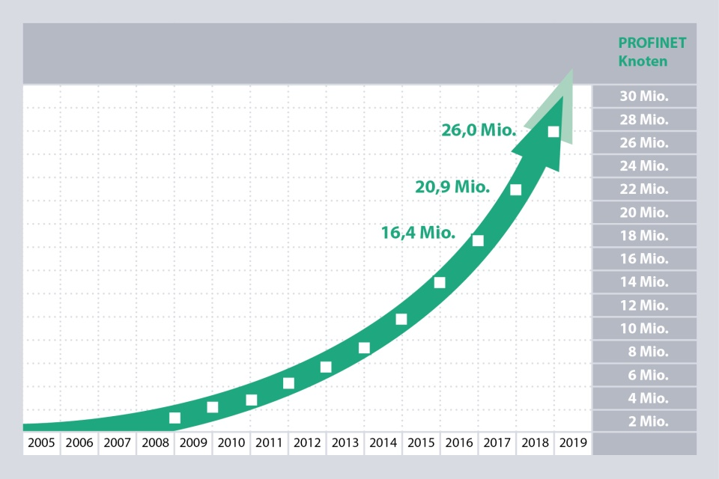

Etwa 20 % der rund 61 Millionen PROFIBUS-Geräte sind in prozesstechnischen Anlagen installiert.
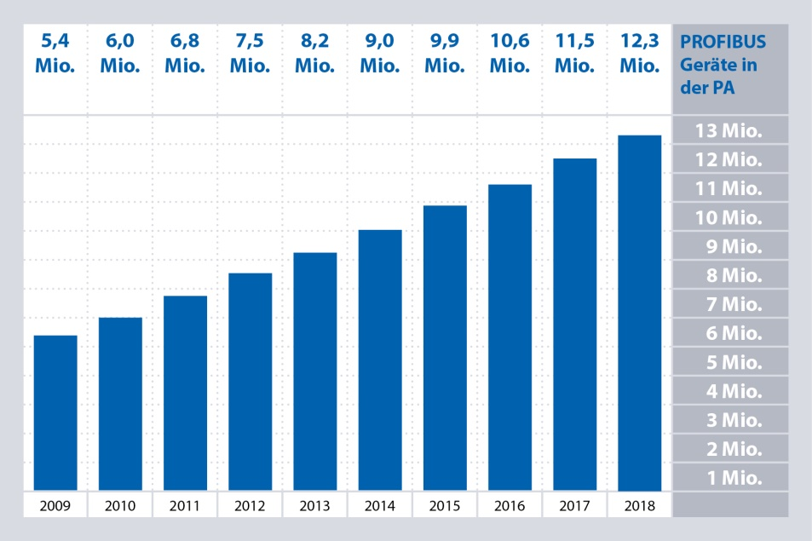

PROFIsafe hat mit 11,2 Millionen Knoten die 10-Millionen-Hürde deutlich überschritten.
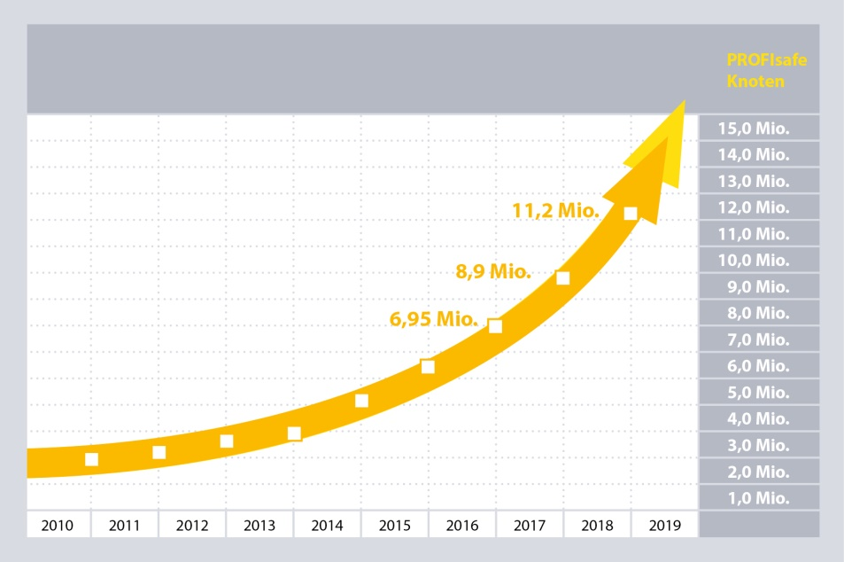

2018 wurden 3,3 Millionen IO-Link-Knoten neu in den Markt gebracht. Die Gesamtzahl der installierten IO-Link-Geräte beläuft sich somit auf 11,4 Millionen.

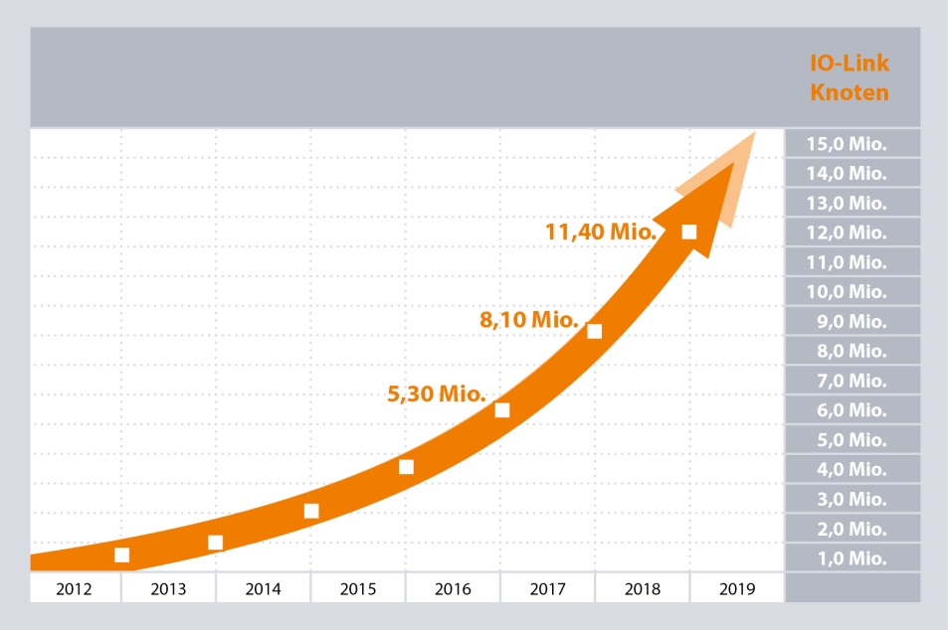

Pressekontakt:
PI (PROFIBUS & PROFINET International)
PROFIBUS Nutzerorganisation e. V.
Barbara Weber

Haid-und-Neu-Str. 7

D-76131 Karlsruhe
Tel.: 07 21 /96 58 - 5 49

Fax: 07 21 / 96 58 - 5 89
Barbara.Weber@profibus.com
http://www.PROFIBUS.com
Der Text dieser Pressemitteilung liegt unter www.profibus.com zum Download für Sie bereit.

